**МКОУ « Гимназия №1 имени К.И. Щёлкина»**

**города Белогорска Республики Крым**

***Урок литературного чтения по теме***

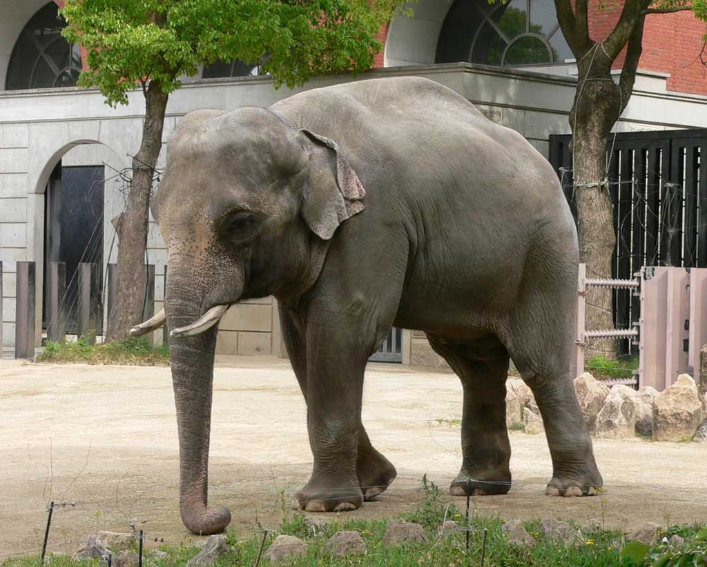

***Цели урока:- познакомить с рассказом А.И. Куприна « Слон»;***

***-расширить знания о жизни и творчестве писателя;***

***-обогатить представление о жизни слонов, возможностях этих животных;***

***- учить понимать поступки и состояние героев;***

***Планируемые результаты:***

***Предметные:***

***-повышение уровня читательской компетентности;***

***-развитие умения работать с текстом;***

***- развитие умение анализировать прочитанное; давать нравственную оценку поступкам героев;***

***Личностные:***

***-развитие этических чувств, доброжелательности, эмоционально- нравственной отзывчивости, понимания и сопереживания чувствам других людей;***

***- развитие навыков сотрудничества, уважение к иному мнению;***

***Метапредметные:***

***- учиться планировать деятельность на уроке, определять средства для достижения учебной цели;***

***- развитие умения анализировать свои достижения, находить конструктивный путь в ситуации неуспеха;***

***-развите умения адекватно использовать языковае средства для решения коммуникативных и познавательных задач;***

***- понимать значимость использования различных источников информации для максимально успешного решения учебной задачи;***

***Оборудование: портрет А.И. Куприна, фрагмент фильма « Королевство слонов», выставка книг писателя.***

***Эпиграф урока***

***Жизнерадостность – это не только признак здоровья. Но ещё и самое действенное средство, избавляющее от болезней.(С.Смайлс)***

1. ***Организационнный момент***

***Удивитесь Вы сегодня***

***Не один лишь только раз!***

***Книги открывают тайны***

***Для любознательных ребят!***

1. ***Введение в тему.***

***Доскажите словечко***

***А) Он большой неимоверно-***

***Больше всех зверей наверно.***

***Как шар воздушный голова,***

***А ростом – этажа на два.***

***Его я в гости приглашу,***

***И накормлю, и почешу.***

***Но не войдёт в квартиру он,***

***Всё потому, что это…(слон)***

***Учитель: Какие слова из текста загадки позволили Вам так быстро назвать слово- отгадку?***

***Б) Установление ассоциативных связей***

***хобот зоопарк***

***слон цирк***

***млекопитающее***

***ум***

***огромный Африка сила***

***Анализ информации***

***В) Слон - млекопитающее, самое огромное животное суши, обитает в Африке, Индии. Отличается умом, сообразительностью, слонихи - прекрасные мамы, бабушки.***

***Люди использовали этих животных для переноски тяжестей, в период древней истории - в военных действиях. Слоны радуют нас своими трюками в цирке. Хочется увидеть слона - можно отправиться в наш « Парк львов».***

1. ***Просмотр фрагмента фильма***

***Чтобы ещё раз убедиться в величии этих животных просмотрим фрагмент фильма « Королевство африканского слона», который снимался в Кении.***

***-Что Вас особенно удивило?***

***-Почему вы так искренне улыбались?***

***Учитель: Слоны выносливы, красивы, величественны, сильны, очень заботятся о своих детях. А умеют ли слоны лечить? Выскажите свои предположения.***

1. ***Формулировка темы урока, определение задач.***

***Учитель : - Как можно узнать о таком необычном умении?***

***(Прочитать в учебнике, использовать энциклопедии.)***

***Учитель: И действительно такой материал в учебнике есть. И самое неожиданное, что произведение о слонах написал автор « Ю-ю». Кто же это?/А.И.Куприн/***

1. ***Сообщение об А.И. Куприне.***

***1ученик. Александр Иванович Куприн родился в маленьком русском городке Наровчате в Пензенской области. Своего отца Саша не помнил, так как он умер от холеры через год после рождения сына. Мальчика воспитывала мама- Любовь Алексеевна. Она была твёрдого характера, умела стойко принимать удары судьбы.***

***2 ученик. Любовь Алексеевна с Сашей переехали в Москву, где и прошло детство писателя. Он был отдан в Московский Разумовский сиротский пансион, где господствовала жёсткая дисциплина. Потом Саша поступил в Кадетский корпус. Закончив его, стал получать образование в Александровском военном училище, где готовили пехотных офицеров.***

***3 ученик. В училище Саша стал писать. Потом служил, странствовал, перепробовал множество профессий. К.И. Чуковский попросил Куприна написать что- нибудь для детей. На эту просьбу писатель откликнулся только в 1917 году.***

***Для детского журнала он написал « Скворцы», « Ю-ю»,***

***« Изумруд», «Белый пудель».***

***4 ученик. Писатель несколько лет жил в Париже. Во время эмиграции в 1921 году в Париже у него вышел сборник***

***« Рассказы для детей».***

***Учитель:А теперь перейдём к произведению, с которым мы познакомимся сегодня. Откройте учебник и прочитайте его название. /«Слон»/***

1. ***Знакомство с содержанием первой части (до с.31; последним звучит предложение: Подумайте только6 ведь меня всю жизнь будет мучить мысль, что я не исполнил её последнего , самого последнего желания!...))***

***Читает учитель, хорошо читающие ученики.***

***Примечание: Нужно карандашом отметить незнакомые слова, выражения.***

***Физкультминутка « Головой качает слон»***

***Раз, два, три — вперёд наклон,***

***Раз, два, три — теперь назад. (Наклоны вперёд, назад.)***

***Головой качает слон —***

***Он зарядку делать рад. (Подбородок к груди, затем голову запрокинуть назад.)***

***Хоть зарядка коротка,***

***Отдохнули мы слегка.***

***Головою три кивка***

***Раз - подняться, потянуться, (Потянулись.)***

***Два - согнуться, разогнуться, (Прогнули спинки, руки на поясе.)***

***Три - в ладоши три хлопка, (Хлопки в ладоши.)***

***Головою три кивка. (Движения головой.)***

***На четыре - руки шире, (Руки в стороны.)***

***Пять - руками помахать, (Махи руками.)***

***Шесть — на место сесть опять. (Присели.)***

1. ***Первичный анализ.***

***- Какие у Вас впечатления?***

***-Чем Вы обеспокоены?***

***-Случалось ли Вам слышать о подобном случае?***

***-Можно ли по содержанию определить, что действие происходит давно, более 100 лет назад?***

***- Какой жанр изучаемого нами произведения? Приведите доказательства.***

***- Можно ли предположить, что произойдёт дальше?***

***8. Работа в группах***

***Задание: Сформулировать 5 вопросов по содержанию: 1 группа-с.25-26, 2 группа- с.27-28, 3 группа- с.29-31.***

1. ***Рефлексия***

***- Кому был посвящён урок?***

***- Почему Куприн назвал свой рассказ «Слон»?***

***- Перечислите по порядку самые главные события?/Болезнь девочки, папа приносит игрушечного слона, мечта о живом слоне, папа отправляется в зверинец, разговор с немцем).***

***- Какое бы завершение рассказа Вас порадовало? Почему?***

***10. Подведение итогов***

***-Чем Вам понравился урок?***

***- Расскажите о своём вкладе в успех урока?***

***- Подарите « смайлик» тому, кто Вас порадовал больше остальных.***

***-Познакомившись с содержанием рассказа, можете ли Вы сказать, что поняли ли Вы, как Важно использовать все средства ,и даже самые невероятные, для помощи больному?***

***Почему именно такой эпиграф мы выбрали к уроку?***

***- Предположите, какое домашнее задание будет необходимо выполнить?***

***11. Домашнее задание.***

***Дочитать до конца, подготовить по 3 вопроса товарищам.***